Санкт-Петербургский Национальный Исследовательский Университет ИТМО

Факультет Программной Инженерии и Компьютерной Техники



Вариант № 0

Лабораторная работа №3

По дисциплине

Базы Данных

Выполнил студент группы P3130:

Толстых Мария

Преподаватель:

Барсуков Илья Александрович

Санкт-Петербург 2023 г.

# 1. Текст задания

Для отношений, полученных при построении предметной области из лабораторной работы №1, выполните следующие действия:

* опишите функциональные зависимости для отношений полученной схемы (минимальное множество);
* приведите отношения в 3NF (как минимум). Постройте схему на основеNF (как минимум). Постройте схему на основе полученных отношений;
* опишите изменения в функциональных зависимостях, произошедшие после преобразования в 3NF (как минимум). Постройте схему на основеNF;
* преобразуйте отношения в BCNF. Докажите, что полученные отношения представлены в BCNF;

Если ваша схема находится уже в BCNF, докажите это.

Какие денормализации будут полезны для вашей схемы? Приведите подробное описание;

Придумайте функцию, связанную с вашей предметной областью, согласуйте ее с преподавателем и реализуйте на языке PL/pgSQL.

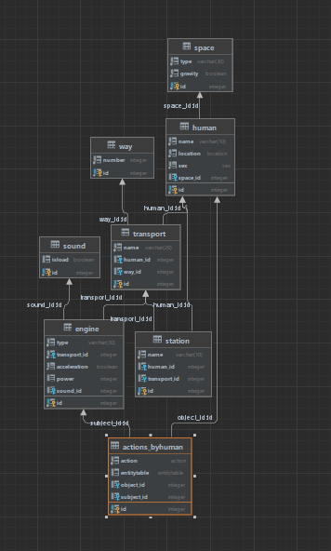

**2. Функциональные зависимости**

**human: id →** (name, location, sex, space_id)

**station: id →** (name, human_id, transport_id)

**transport: id →** (name, human_id, transport_id)

**engine: id →** (type, transport_id, acceleration, transport_id, power, sound_id)

**sound: id →** (isload)

**actions_byhuman →** (action, entitytable, object_id, subject_id)

**way: id →** (number)

**space: id →** (type, gravity)

1NF: Отношение находится в 1NF, если все его атрибуты содержат только атомарные значения. Моя модель удовлетворяет 1NF, так как все атрибуты атомарны, и нет повторяющихся групп.

2NF: Отношение находится во 2NF, если оно находится в 1NF и все его неключевые атрибуты полностью функционально зависят от первичного ключа. Моя модель удовлетворяет 2NF, так как все неключевые атрибуты полностью функционально зависят от первичных ключей.

3NF: Отношение находится в 3NF, если оно находится во 2NF и не содержит транзитивных зависимостей. Моя модель удовлетворяет 3NF, так как все неключевые атрибуты зависят только от первичных ключей, и не содержат транзитивных зависимостей.

**3. BCNF**

Отношения находятся в BCNF, тк отношения не имеют двух и более потенциальных ключей, не имеют общих атрибутов, ключи не являются составными.

Если для каждой функциональной зависимости X →Y, X является суперключом. Моя модель удовлетворяет BCNF, так как для всех функциональных зависимостей X является суперключом.

**4. Денормализация**

**Объединение связанных таблиц**: Объединение таблиц может уменьшить количество операций JOIN и ускорить обработку запросов.

**Добавление избыточных атрибутов**: Добавление избыточных атрибутов может улучшить производительность запросов.

**5. Функция на языке PL/pgSQL, ее описание и назначение**

-- функция для получения значения громкости для двигателя

CREATE OR REPLACE FUNCTION *ПолучитьГромкостьИзДвигателя*(engining int) RETURNS BOOLEAN AS  
$$  
declare  
 sounding integer;  
 isloading boolean;  
begin  
 select "sound_id" into sounding from "engine" where "engine".id = engining;  
 select "isload" into isloading from "sound" where "sound".id = sounding;  
 return isloading;  
end;  
$$ LANGUAGE plpgsql;

CREATE OR REPLACE FUNCTION *ПолучитьЛокациюЧеловека*(naming varchar(10)) RETURNS varchar AS  
$$  
declare  
 spacing integer;  
 sp varchar;  
begin  
 select "space_id" into spacing from "human" where "human"."name" = naming;  
 select "type" into sp from "space" where "space".id = spacing;  
 return sp;  
end;  
$$ LANGUAGE plpgsql;

# Вывод

При выполнении лабораторной работы я узнала понятие нормализации и денормализации. Научилась определять функциональные зависимости модели, писать функции на языке PL/pgSQL.